EXPOSICIÓN

**MIKE BRODIE**

**TRENES Y LIBERTAD**

----------

Del 9 de marzo al 17 abril de 2016

----------

SALA MUNICIPAL DE EXPOSICIONES DE SAN BENITO

C/ San Benito, s/n

VALLADOLID

----------

****   ****

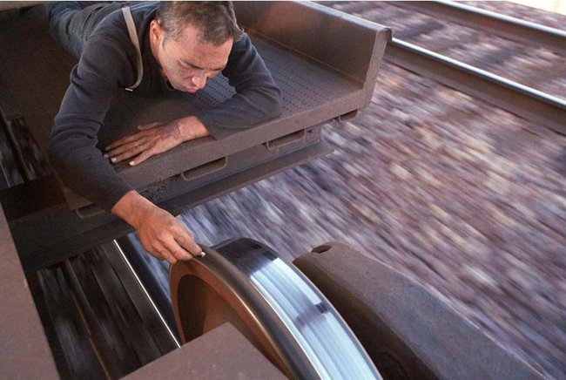

EXPOSICIÓN: **MIKE BRODIE**

**TRENES Y LIBERTAD**

INAUGURACIÓN: Día 9 de marzo a las 12,00 h.

LUGAR: Sala Municipal de Exposiciones de San Benito

C/ San Benito, s/n

VALLADOLID

FECHAS: Del 9 de marzo al 17 abril de 2016

HORARIO: De martes a domingo y festivos, de 12,00 a 14,00 horas y de 18,30 a 21,30 horas.

Lunes, cerrado

INFORMACIÓN: Museos y Exposiciones

Fundación Municipal de Cultura

Ayuntamiento de Valladolid

Tfno.- 983-426246

Fax.- 983-426254

www.fmcva.org

Correo electrónico:

[exposiciones@fmcva.org](mailto:jgposada@fmcva.org)

EXPOSICIÓN

Comisaria

Enrica Viganò

Coordinación De La Exposición En La Sala

Municipal De Exposiciones De san Benito

Juan González-Posada M.

Montaje

Feltrero

Programa Educativo

Evento

Dossier de prensa

Museos y Exposiciones.

Fundación Municipal de Cultura. Ayuntamiento de Valladolid.

*Es como cuando un perro saca el hocico por la ventana y el viento le golpea, todos sus sentidos se acentúan, he oído que los perros se colocan así. Pasa lo mismo cuando vas en el tren. Los vagones no son para gente cómoda. Están hechos sin ningún confort, son cargueros, vas al aire libre y ves el mundo de la misma manera pero diferente.*

*Cuando vas en el tren no te das cuentas cuando cruzas las fronteras, es como, vale estoy en otro estado pero todo parece un gran estado.*

*Reconozco que la fotografía siempre idealiza las cosas pero ese tipo de vida es romántico la mayor parte del tiempo, al menos en primavera y verano. Mientras te guste la vida al aire libre y no te importe ensuciarte o no poder cambiarte de ropa durante meses, es fantástico.*

*No teníamos mucho dinero, ni responsabilidades, hacíamos lo que queríamos, y no teníamos un duro pero las cosas salían bien, conseguíamos comida gratis, la gente nos llevaba, cogíamos trenes gratis, algunos vivían de ocupas… Era un tipo de vida libre que podríamos llamar próspera. No éramos exactamente sin techo porque la mayoría de nosotros había elegido ese tipo de vida.*

*Aprendí mucho sobre la gente y sobre cómo funciona nuestro país. Creo que es una educación mejor que ir cuatro años a la universidad. No miré muchos libros ni estudié, pero miré a mi alrededor y aprendí muchísimo.*

*Esta foto fue idea suya. Estábamos sentados al atardecer y me dijo, ‘Brodie, tengo una idea’ se desabrochó la camisa, se puso detrás de la baranda. Se podría haber caído y haber muerto pero no se te pasa por la cabeza, el tren va a 50 millas por hora, estaba bien agarrado, no iba a pararlo. Hice algunas fotos, sacó el dedo, yo me reía, me costaba trabajo sujetar la cámara… Pero todavía quiero preguntarle cuál era su intención porque yo creo que muy en el fondo él sabía que un día el mundo iba a ver esta fotografía. En mi opinión, estaba lanzando un mensaje a la sociedad.*

*Estaba con cada persona un buen rato y centrarme de verdad, asegurándome que tenía la foto que realmente quería sin desperdiciar mucha película. Normalmente tomaba dos o tres fotos.*

*A diferencia de muchas de las fotos hechas en ‘caliente’ en los trenes –imágenes que cuando las miro, pienso ‘no me puedo creer que esto pasara’- hacía las Polaroids cuando estaba ‘seguro’, cuando podía tomarme mi tiempo.*

*Desarrollar las habilidades asociadas a un oficio debería ser la prioridad. Hoy hay una epidemia de poner al artista antes de perfeccionar el oficio. Deberías pasar mucho más tiempo poniendo en orden lo que sabes antes de decir que eres esto o lo otro.*

Mike Brodie

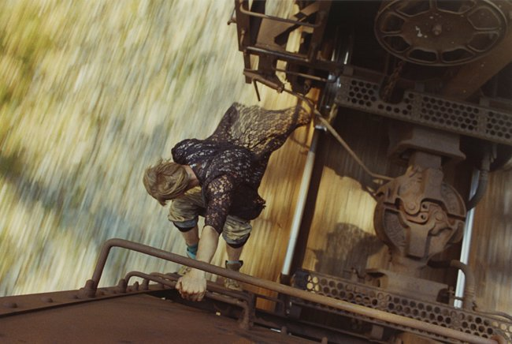

**PRESENTACIÓN**

“¿Las fotos? Me gustaría que la gente las mirase, de la misma manera que se escucha una buena historia. A nadie le gusta aburrirse”. Nada mas. Mike empezó por casualidad a hacer fotografías con una cámara Polaroid. Era inevitable para un adolescente publicarlas en las redes sociales. “Me convertí en famoso a través de internet. Cancelé mi perfil y dejé de hacer fotos”

Mike Brodie nació en Arizona en 1985. Su padre -que había pasado más tiempo en la cárcel que en libertad- le dijo que se había casado con su madre solo porque estaba drogado y bebido. Su madre trabajaba duro como cuidadora de ancianos y señora de la limpieza, de repente se convierte en creyente y deja de beber. Hace que bauticen también a Mike. Su abuela conducía un camión y era alcóholica. Su abuelo amaba las carreras de coches, y abusaba de él desde pequeño.

Con 17 años, Brodie decide huir de todo esto, y comienza a “saltar” sobre los trenes para cruzar los Estados Unidos a lo largo y ancho. Deja una especie de familia y encuentra una especie de tribu. La tribu es especialmente fotogénica, el tiene un talento natural. Desde 2004 a 2006 dispara con su Polaroid y firma como “the Polaroid Kidd” (el chico Polaroid). Cuando la compañía interrumpe la fabricacion de peliculas, Brodie se compra una Nikon F3 por 150 dólares. Viaja 50.000 millas en los trenes y realiza 7.000 fotografías. Muchas de estas fotografías las regala a las personas que retrata, sobre todo las instantáneas, obras únicas, que son “donadas” en los trenes a sus amigos.

Dos espléndidos libros (impecables según muchos expertos) publicados por Twin Palms en 2012 y en 2014 le dan a conocer a críticos y coleccionistas. Libros áridos, imágenes sin título, pocas palabras escritas por el mismo autor, con un estilo sincopado que concluyen con una duda absoluta “no estoy seguro de querer que alguien lea todo esto”. Cuenta anécdotas de su vida, aquellos detalles que le han convertido en lo que es: “Encontré un trabajo, que consistía en llenar las bolsas de la compra para los clientes de una tienda. Gané un concurso de diseño en mi escuela, y una competición de bici BMX. No me gustaban las chicas hasta que conocí a Savannah. Ella era punk. Perdí mi virginidad. Después perdí mi trabajo, me echaron del instituto, dejé de creer en dios. Me arrestaron por pintar graffitis.”

Sus imágenes son perfectas en las tonalidades, encuadres, colores, contenidos, en el espíritu y en la forma. Todo es autenticidad. Sólo así podemos descubrir como viven estos *outsider,* estos amantes de la “plena libertad”, gracias al objetivo de su cámara que investiga desde dentro, con la complicidad de los que viven de forma extrema y sin barreras. Nan Goldin lo había hecho en los años ’80 y pudimos verlo en “Ballad of Sexual Dependency”. Muchos años han pasado desde entonces, pero su transgresión desvela la misma geografía humana. Historias al límite, vidas temerarias, existencias vagabundas, noches sin un cobijo. En nombre de la libertad se arriesga todo, desde la comida a la vida, hasta la libertad misma. El arte de conformarse con lo que se tiene necesita de una red de seguridad, aquella que sólo tus compañeros de calle pueden garantizarte, aquella que te salva en tu vida cotidiana. Mike Brodie fotografía a sus compañeros de viaje, con respeto, intimidad y con una gran capacidad de acoger el destino de todos. Criaturas increíblemente fotogénicas, con su *look* rebelde, con colores oxidados que se confunden con el hierro de los trenes, con sus heridas y conquistas, con la inconsciencia y la extravagancia que nos seducen por el encanto de la imprudencia.

La emotividad, que está muy controlada en las pocas palabras que Mike Brodie nos ha transmitido, encuentra sin embargo su mejor expresion en las fotografias de aquella experiencia que dìa tras dìa se cuenta y se desvela. Imágenes de una belleza desarmante que nos hacen respirar aquella libertad compleja y visionaria.

Una historia hecha de pequeñas cosas y de una atmósfera cargada de fatigas, riesgos conquistas e ilusiones.

Enrica Viganò

[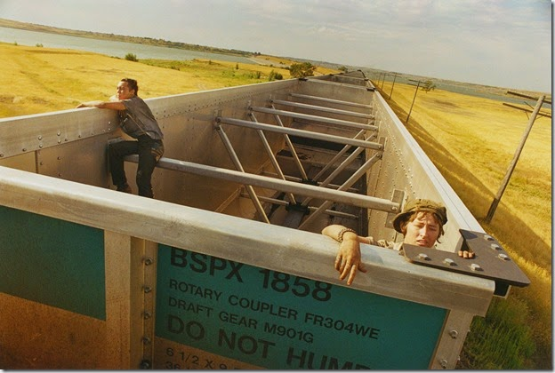](http://www.mikebrodie.net/)

*© Mike Brodie*

**MIKE BRODIE**

**Mike Brodie** es un fotógrafo estadounidense (nacido en 1985 en Mesa, Arizona), también conocido como **The Polaroid Kidd**, que ha cubierto desde 2002 unas 50.000 millas y 46 estados en más de 170 viajes en trenes de mercancías.

**Mike Brodie** creció en Pensacola, Florida, y se fue de casa en 2003, con 17 años de edad, para viajar a través de los EEUU. En 2004 alguien le dio una cámara *Polaroid*  y empezó a fotografiar mientras pasaba los siguientes cuatro años viajando por su país, y acumulando un archivo de fotografías que se han convertido en una de las pocas verdaderas colecciones de fotografía de viajes de América.

Completamente autodidacta, ha permanecido sin ataduras a las presiones y las expectativas del mercado del arte.

**Brodie** documentó compulsivamente sus viajes y tan repentinamente como comenzó a hacer fotografías, ha abandonado este medio.

En 2008 recibió el *Baum Award* para artistas emergentes de América. Ha publicado su segundo libro ***A Period of Juvenile Prosperity*** (con fotografías de sus viajes de 2006 al 2009, que es considerado por muchos como uno de los mejores libros de 2013) y realiza numerosas exposiciones.

**Brodie** se ha graduado recientemente de la *Nashville Auto Diesel College (NADC)* y trabaja como mecánico diesel. A pesar de que ha dejado de hacer fotografías, su cuerpo de trabajo ha dejado ya un impacto duradero en el mundo de la fotografía.

[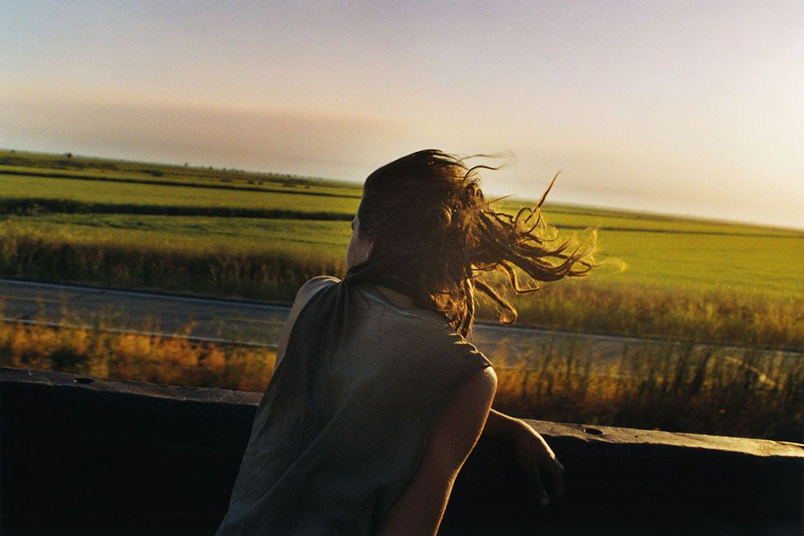](http://sientateyobserva.com/wp-content/uploads/2015/06/mike-brodie.jpg)

**MIKE BRODIE.**

**Personaje de culto**

**en los EE UU**.

Mike Brodie (Arizona-EE UU, 1985) tiene el mismo espíritu aventurero, libre e ilegal que uno de los protagonistas de la novela *“En el camino”,* la epopeya de asfalto, libertad y vida acelerada que convirtió a Jack Kerouac en un difusor de la vida nómada y desentendida y sedimentó lo que se dió en llamar generación beat. Como el escritor, Brodie no tiene ansias por ejecer el apostolado: lo suyo es anotar desde dentro, mostrar la vida de la que participa.

Fotógrafo de vocación —aunque él prefiera afirmar que solo se trata de un hobby—, Brodie ganó en 2008 el Premio Baum para Fotógrafos Emergentes de los EE UU y su obra forma parte de las colecciones permanentes de varios museos de la llamada primera división

El fotógrafo vagabundo narró desde dentro de la vida nómada de los vagabundos juveniles estadounidenses que cruzan el país como polizones de trenes de carga. Se subió a un tren de carga a los 17 años y recorrió 50.000 kilómetros Crecido entre Phoenix (Arizona) y Pensacola (Florida) y criado por una madre soltera —el padre, según ha contado Brodie en el pasado, había sido condenado a nueve años de cárcel por robar una partida de mármol en la obra en la que trabajaba—, el chico se subió a un tren de carga por primera vez a los 17 años. Durante cuatro años recorrió 50.000 kilómetros practicando el *train hopping* (montarse a la brava en convoyes ferroviarios) junto a otros muchos jóvenes como él. Algunos huían de algo o de alguien; otros deseaban ejercer la rebeldía y algunos más simplemente se dejaban llevar por el placer de que cada día fuese un nuevo invento.

Durante sus años errantes Brodie se hizo llamar The Polaroid Kid. Alguien le había prestado ("puedes llevártela, pero no vas a encontrar película para ese trasto") una Polaroid SX-70 Sonar OneStep, la primera cámara réflex instantánea y, además, con autofoco ultrasónico. Con ella a cuestas cruzó sobre raíles el sur y el oeste de los EE UU (Florida, Louisiana, Texas, Arizona, Colorado, California, Oregon, Washington…) e hizo fotos de la gente con la que se encontraba, desarraigados como él, motivados por el simple placer de moverse. Conejo de indias en experimentos con fármacos ¿De dónde sacó Brodie el dinero para comer y comprar los (caros) cartuchos de la película Polaroid Time Zero que utilizó? Por un lado, se sometió a experimentos farmacéuticos como voluntario pagado —por ejemplo, 3.500 dólares por tomar un medicamento experimental contra la artritis durante tres semanas—. Por otro, robó en todas las tiendas que pudo película para la cámara hasta que Polaroid dejó de fabricarla. Se hizo entonces con una sólida Nikon F3 y empezó a disparar fotos en película de 135 milímetros. Son fotos de este formato, tomadas entre 2006 y 2009, las que integran el libro. De las fotos de Brodie emana un ardiente deseo de movimiento "Aunque nunca fue educado en técnica fotográfica las imagenes de Brodie son una mirada honesta y sincera que sólo puede proceder de la inconsciencia del medio", dicen en la galería M+B. "Sin saberlo, las imágenes de Brodie siguen los pasos de fotógrafos como Robert Frank y William Eggleston". Los organizadores de las exposiciones y los editores del libro también destacan el "ardiente deseo de movimiento" que emana de las fotos y la capacidad innata de Brodie para "tejer una narración". No se equivocan. En estas fotos imprescindibles hay manos sucias, la inocencia del sueño, la belleza de la juventud en estado salvaje, la voraz curiosidad de ver, sentir y conocer, la alegría de estar fuera de las normas, el alcohol barato, los alimentos que nadie quiere, la inocente inmundicia, el glamour del desastre, el deseo ardiente de seguir adelante... y, sobre todo, la elección de un sueño.

En 2012, publicó A Period of Juvenile Prosperity que apareció en varias listas de los mejores libros del año. Recientemente ha publicado Tones of Dirt and Bone, libro en el que recopila 50 polaroids tomadas durante los dos primeros años de su viaje, antes de que dejaran de fabricar la película.

Brodie es un personaje de culto en los EE UU.

[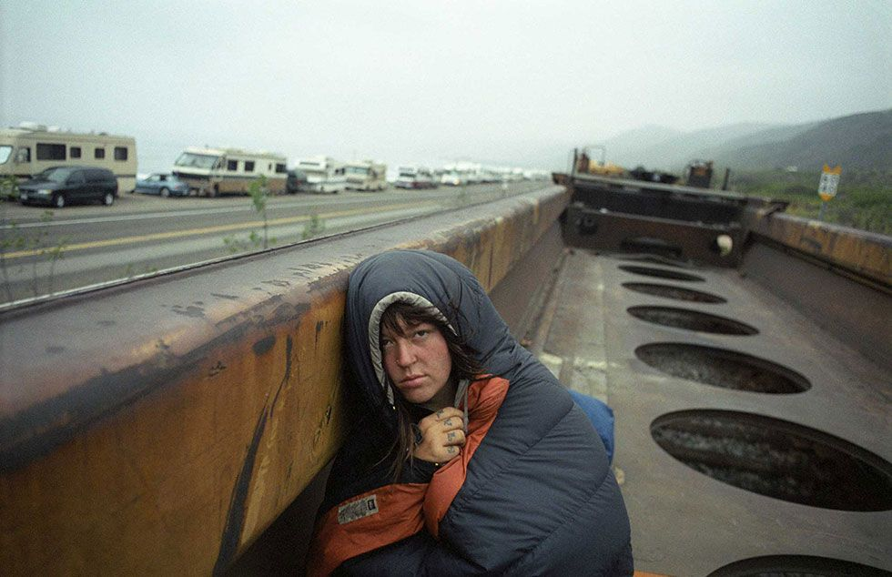](http://sientateyobserva.com/wp-content/uploads/2015/06/Mike-Brodie2.jpg)**MIKE BRODIE**

Quizás la sensación de libertad sea real, quizás la mayoría de estos jóvenes disfruta el no saber a dónde los llevará cada día… Pero sus miradas duras (cuando no tristes o, simplemente, vacías) atraviesan como dardos a quien mira estas fotos.

Es probable que la **verdadera historia de estos jóvenes vagabundos**, la que no se ve en las fotos (pero se adivina), sea la razón por la que Brodie dejó de viajar, hace ya varios años, y se dedicó a la mecánica automotriz. Después de todo, como él mismo dice, casi como una disculpa: “Nunca quise ser un artista”.

Una **fotografía captura un momento**, pero también es una edición de un instante, un específico punto de vista. Sin embargo, **la manipulación digital,** independientemente de su fin, ha acrecentado esta incapacidad de creer en la imagen tomada con cámara.

Por ello, trabajos visuales como el del **artista Mike Brodie** abonan elementos para recobrar la esperanza en este recurso que atrapa momentos de la vida.

De acuerdo con especialistas, Brodie no ve **la foto como un medio de vida,** ni como una manera de ser famoso, crear polémica o una tendencia artística.

Más bien, la labor de este fotógrafo originario de Arizona se puede explicar en palabras del artista Joan Fontcuberta como **la espontaneidad y la originalidad** que puede poseer un ojo ajeno, es decir, un tipo de esperanza para la construcción de la imagen por medio del lente, **una imagen honesta.**

Al respecto, el libro titulado **A Period of Juvenile Prosperity** publicado en 2013 consiste en un viaje de Brodie sin destino definido, el cual fue documentado con su cámara.

De esta manera, el proyecto de este **cazador de imágenes** es un ejemplo de como la fotografía no es una profesión, sino que él lo vive simplemente así, como un momento.

# [brodi3](http://culturacolectiva.com/wp-content/uploads/2013/07/brodi3.jpg)

# **MIKE BRODIE**

# **y los Vagabundos del Dharma**

Por [Daniel Morales](http://culturacolectiva.com/author/daniel-morales/" \o "Entradas de Daniel Morales)

Agosto 2013

## Mike Brodie y los Vagabundos del Dharma

agosto 23, 2013 agosto 23, 2013 Daniel Morales

Fue en los años 20, durante la gran depresión, que muchas personas comenzaron a viajar en tren a través de Estados Unidos buscando trabajo donde sea que lo pudieran encontrar. Esto los convirtió en seminómadas dispuestos a sufrir la incomodidad de vagones de carga, evadir a la policía, dejar atrás a su familia y arriesgar […]

Fue en los años 20, durante la gran depresión, que muchas personas comenzaron a viajar en tren a través de Estados Unidos buscando trabajo donde sea que lo pudieran encontrar. Esto los convirtió en seminómadas dispuestos a sufrir la incomodidad de vagones de carga, evadir a la policía, dejar atrás a su familia y arriesgar la vida para poder alimentarse día a día.

En el camino, de Jack Kerouac (1957) incitó a muchos a salir de casa, a partir de allí y tomar la carretera como un estilo de vida; viajar y vivir se convirtieron en un arte. Las aventuras que se podían experimentar eran infinitas: conocer gente, ir a fiestas, tener amores pasajeros y dormir bajo las estrellas se transformó en un ideal bohemio.

En los 50 viajar ilegalmente en tren o ser hitchhiker se volvió un pasatiempo de verano para jóvenes universitarios, una especie de “ritual” en el que dejaban la comodidad de su hogar para viajar por el país y disfrutar sus últimos días de libertad antes de comenzar un trabajo en el que tendrían que establecerse definitivamente.

 La práctica ha persistido hasta el día de hoy, si bien ya no es tan aceptable como en los años 50, la gente se sigue arriesgando a este estilo de vida, algunos por unos meses, otros de por vida. Bajo esta idea, Mike Brodie comenzó su vida en tren en 2003, todavía en preparatoria, esta urgencia Kerouakiana lo atacó y comenzó un singular viaje de más de 80 mil kilómetros durante casi cinco años que lo llevó a recorrer 46 estados de la unión americana. Fue en esa época en la que nació su amor por la fotografía; después de encontrar una Polaroid en la parte trasera de un auto, se volvió autodidacta y su obra fue reflejo de su estilo de vida. Pronto fue apodado “El chico polaroid” y tiempo después cambio su cámara por una Nikon F3, la que le serviría para documentar sus travesías.

 La iluminación en sus fotografías otorgan un tinte romántico a esta vida ilegal, llena de peligros y adicciones; opuesta a las condiciones económicas estables de los protagonistas en sus instantáneas. Desde los atuendos que podrían tratarse de un  Oliver Twist en esta época, hasta las miradas reflexivas de quienes viven fuera de la sociedad, Brodie captura un mundo del pasado y su actual estado: sucio, peligroso, aventurero y ante todo real, una vida que no es para todos, pero sí para Brodie, quien en 2008 decidió establecerse, estudiar una carrera y como esos universitarios en los años cincuenta, saber que disfrutó, viajó y vivió.

Respecto a sus viajes, Brodie afirma que durante Primavera y Verano es mucho mejor y verdaderamente romántico. “Siempre y cuando te guste la vida al aire libre, no te importe ensuciarte y no tener ropa para cambiarte durante meses”.

# **ENTREVISTA A MIKE BRODIE: accidental identity**

ART, FEATURES, Photography | Mike Brodie

Por **Inés Troitiño**

Seamos un niño, un niño que se pierde y da igual donde sea; en un bosque, en su casa o en sus sueños, se pierde. Le gusta perderse, siempre ha estado ahí, ni se ha encontrado ni se ha echado de menos, ha estado y punto. Pensemos en maneras de perderse, perderse con un tren, entre las sábanas o perderse en los deseos. Perderse en Florida, en Miami, en Alabama. Perderse en los EEUU. Y, una vez pensado todo esto, parece que siempre llega ese dichoso momento en el que hay algo que nos lleva y no nos deja decidir, pero ¿Y si nos da igual? ¿Y si simplemente todos somos niños que buscamos rebeldía? ¿Y si el camino habitual no es la decisión más adecuada? ¿Y si no nos conformamos con ser personas precocinadas para saber igual que los demás con unos minutos de microondas? ¿Y si es la pérdida la que nos controla a nosotros en lugar de controlarnos nosotros de nuestra propia pérdida? Tal vez exista una búsqueda o deseo de perdernos, de desampararnos a tal nivel que nos sintamos obligados a plantearnos de nuevo qué rumbo debemos tomar, si somos nosotros quiénes debemos cogerlo o si es el destino o la propia historia de nuestras vidas la que decide por nosotros. ¿Y si simplemente tenemos fe en encontrar aquello que merma en nosotros? ¿Y qué? ¿Qué pasa si tenemos esperanza en encontrar algo que no sabemos aún lo que es pero que, sin embargo, conocemos la sensación que nos produce al reencontrarnos con ello? Entonces ¿qué? Mike se equivocó de tren, de rumbo; hasta que el propio tren y el propio rumbo fueron quienes cogieron las riendas de su vida. Predestinado a salir de su casa a los diecisiete años con lo justo y pillar la Polaroid que le había regalado su colega. Predestinado a vivir ciertas cosas que ni él mismo hubiera imaginado. Predestinado a encontrarse con personas inesperadas, con lo que para él era su hogar, ahora sería un país desconocido y, por último, predestinado a vivir su propia búsqueda de identidad, la búsqueda de identidad de los demás y fotografiarlo todo. Predestinado a volver a Oakland con un BAUM bajo el brazo y predestinado a mantenerse al margen de los demás para seguir perdiéndose, al margen de su fama, dentro de sus sueños. Como un niño, jugando con los trenes. Enseñando una vida normal dentro de la de un fotógrafo reconocido pero ¿es posible volver a aquello después de causar tantísimo revuelo?

.

## [http://escribeypublica.com/wp-content/uploads/2015/07/2015+Vitagliano+brodie+4+fotos+juntas.jpg](http://1.bp.blogspot.com/-8ZvxXqiELHo/VUzhml5etbI/AAAAAAAADwE/qsukVI1yinw/s1600/2015+Vitagliano+brodie+4+fotos+juntas.jpg)

## **Bienvenidos al tren.**

## por **Miguel Vitagliano**

Viajes en tren por Estados Unidos. Jóvenes rebeldes lanzados a la aventura viviendo a la intemperie. [Mike Brodie](http://mikebrodie.net/" \t "_blank) (Arizona, 1985) fue uno de esos *hobos* entre 2004 y 2008. Recién había terminado la escuela secundaria cuando comenzó ese viaje de 50.000 millas escondido en los vagones de trenes de carga. Compró una Nikon F3 con el dinero obtenido como voluntario de prueba de un remedio contra la artritis. De las 7000 fotos tomadas en sus viajes, seleccionó una serie para su libro *A Period of Juvenile Prosperity*, publicado en 2013 por Twin Palms. El título es irónico y subraya aún más el diálogo con el ensayo de Dardo Scavino (Buenos Aires, 1964), *La fuentes de la juventud. Genealogía de una devoción moderna*, que Eterna Cadencia publicó semanas atrás. Irónico, porque definir la juventud como “un período” implica concebirla como un estado pasajero al que se deja atrás para acceder a la instancia superadora de la madurez, el momento previo a ser parte de la *majoritas* “responsable” que mira “los años locos” de la ilusoria “prosperidad” de la *minoritas*. Ese fue el pensamiento generalizado hasta fines del XVIII y principios del XIX, en que irrumpió, sostiene Scavino, otra concepción: la de la juventud dispuesta a alterar un orden que reconoce esclerosado. Una *minoritas* que no considera que su evolución será convertirse en *majoritas*; al contrario, asume su evolución en la búsqueda de alternativas que la alejen de ese camino.

La juventud como disposición intelectual para pensar en fuerzas abiertas y en movimiento. Es Goethe y su *Werther* (1774), la novela sobre la juventud escrita por un joven para los nuevos jóvenes. Las lecturas *majoritas* en torno al romanticismo se han empecinado en convencernos de que el héroe de Goethe es un ejemplo de cómo el sentimiento se antepone a la razón y la pasión a cualquier regla. Atento a los desvíos de la *minoritas*, Scavino alumbra otro camino: la oposición es hacer prevalecer la producción de reglas a las reglas de la producción. Porque si cada época hace sus reglas, no habría otra posibilidad que inventar las propias y seguirlas. Mike Brodie cuenta que él y sus amigos salieron del punk, el anarquismo radical y el feminismo, viviendo su versión de la novela *On the Road* de Jack Kerouac. En las fotos todos parecen convencidos de estar actuando un personaje, aun en los momentos en que la cámara los toma dormidos. Son *hobos* cargando a cuestas los gestos de otros *hobos* de la contracultura. ¿No sería eso una contradicción al espíritu impulsado desde Werther? Tal vez sí en caso de que se pueda vivir un instante de la vida sin actuar un papel social, o si no fueran *hobos* esos que se comportan como *hobos*. La pregunta, entonces, asume una perspectiva *majoritas*: mira desde esa posición y fortalece su orden buscando presuntas faltas; siempre se coloca en lo que juzga que es “el final del camino”, nunca “en el camino”.

Lo que define a Brodie, Corey, Blake, Savannah, Rocket, Lost, Trinity y los demás es lo que hacen, no el pretendido contenido de lo que se considere que deban o no hacer. Las imágenes parecen instantáneas recortadas de películas sobre mundos post-apocalípticos, o versos sueltos de una vieja canción de Bob Dylan, y así todo lo más sugerente está en que no sepamos hacia dónde van ni por qué. La posibilidad de elegir entre cualquiera de todas las vías es la potencia que los define. Mike Brodie no se ve a sí mismo viviendo como fotógrafo profesional, ha estudiado para ser mecánico y su aspiración es trabajar reparando las máquinas del ferrocarril.

Una trayectoria que va desde *hobo* a convertirse en un miembro más de la clase obrera. No aspira a ser ejecutivo ni mucho menos tecnócrata. El mecánico repara las máquinas, el tecnócrata controla el orden de la maquinaria social para que nada altere su continuidad ni se desborde. Pero es la posición de *hobo* la que está en las antípodas del tecnócrata, porque es el virus que pone en riesgo el sistema, la anomalía capaz de romper el orden de un sentido, la minoría de “los sin boletos” ni dirección contagiando la discordia y la desobediencia al resto que es mayoría.

En *Las fuentes de la juventud* se destaca que el término “tecnocracia” se utilizó por primera vez en 1919, pero que fue en los 30 cuando cobró una circulación masiva. El tecnócrata imprime la razón en cada mecanismo de la máquina social sin permitir que ninguna contingencia incida en su funcionamiento. El tecnócrata reúne el “saber” y el “poder”. Theodor Roszak (1933-2011) vislumbraba, ya a fines de los 60, un futuro aciago en el que las sociedades seguirían los lineamientos de “la ingeniería social”. En las sociedades por venir, decía, absolutamente todo, desde las emociones y el entretenimiento hasta el trabajo y la educación, habría de funcionar con la lógica de un complejo industrial a cuidado y control de un técnico experto.

No sorprende que haya sido el mismo Theodor Roszak el que acuñó el término *contracultura*. Los *hobos* de las fotos de Mike Brodie representarían la contracultura en ese tren social conducido por tecnócratas, y que desde mediados del XX extendió su plan férreo hacia los países subdesarrollados. Para Scavino, las búsquedas culturales y literarias latinoamericanas que, alrededor de los 50, exploraban formas de conocimiento en la magia, el primitivismo o el surrealismo fueron intentos para contrarrestar el racionalismo de los expertos. Tanto las discusiones de Alejo Carpentier sobre el realismo mágico y lo real maravilloso, como las búsquedas patafísicas y vanguardistas de Julio Cortázar que derivarían en *Rayuela*.

Cuanto más cerrados fueran los caminos racionales a los que condujera la tecnocracia, más abiertas debían ser las relaciones tramadas por la contracultura. *Rayuela* y el surrealismo. Pero también La Maga en comunión con el Che y los *beatniks*. El viaje era extenso, amplio, ancho, porque el mundo no debía ser ajeno. Jack Kerouac no fue sólo quien creó la expresión *beat generation* sino también, señala Scavino, el que solía desviar el término hacia la significación francesa de *béat*, beato, y así aproximarlo a la experiencia espiritual, iniciática y transformadora de *On the Road*. Los presuntos contenidos de cada viaje pueden ser dispares, no la disposición al riesgo de resistir a la *majoritas*, y que sigue siendo el desafío de ese sujeto moderno alumbrado a fines del XVIII, no por pereza sino por obstinación en la búsqueda. “Los modernos –como dice Scavino- no esperaban que, con la juventud, brotaran de nuevo las flores de la primavera precedente sino que despuntaran otras que nadie había imaginado.”

Las fotos de Mike Brodie dan vueltas en la red e irrumpen en las pantallas, aun en las de quienes jamás vieron ni verán las páginas del libro donde se publicaron. Una tecnología desconocida tres décadas atrás y que hoy forma parte del sedimento de lo que “se dice” en el gobierno de las ciencias y la política.

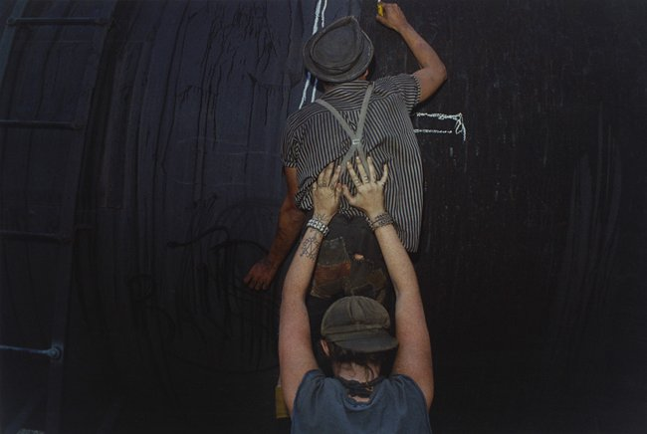

**OBRAS EN LA EXPOSICIÓN**

"#2689 2006-2009"

Chromogenic Color print

40.6 X 58.4

"#3018 2006-2009"

Chromogenic Color print

40.6 X 58.4

"#3044 2006-2009"

Chromogenic Color print

40.6 X 58.4

"#5060 2006-2009"

Chromogenic Color print

40.6 X 58.4

"#5220 2006-2009"

Chromogenic Color print

40.6 X 58.4

"#5806 2006-2009"

Chromogenic Color print

40.6 X 58.4

"#5392 2006-2009"

Chromogenic Color print

40.6 X 58.4

29x small size

"#0915 2006-2009"

Chromogenic Color print

33x48.3

40.6x55.9

"#0924 2006-2009"

Chromogenic Color print

33x48.3

"#1027 2006-2009"

Chromogenic Color print

33x48.3

"#1064

2006-2009"

Chromogenic Color print

33x48.3

"#2742 2006-2009"

Chromogenic Color print

33x48.3

"#3025 2006-2009"

Chromogenic Color print

33x48.3

"#3069 2006-2009"

Chromogenic Color print

33x48.3

"#3102 2006-2009"

Chromogenic Color print

33x48.3

"#3733 2006-2009"

Chromogenic Color print

33x48.3

"#4353 2006-2009"

Chromogenic Color print

33x48.3

"#4558 2006-2009"

Chromogenic Color print

33x48.3

"#4566 2006-2009"

Chromogenic Color print

33x48.3

"#4925 2006-2009"

Chromogenic Color print

33x48.3

"#5065 2006-2009"

Chromogenic Color print

33x48.3

"#5126 2006-2009"

Chromogenic Color print

33x48.3

"#5186 2006-2009"

Chromogenic Color print

33x48.3

"#5286 2006-2009"

Chromogenic Color print

33x48.3

"#5485 2006-2009"

Chromogenic Color print

33x48.3

"#5797 2006-2009"

Chromogenic Color print

33x48.3

"#5133 2006-2009"

Chromogenic Color print

33x48.3

"#5215 2006-2009"

Chromogenic Color print

33x48.3

"#5257 2006-2009"

Chromogenic Color print

33x48.3

"#5765 2006-2009"

Chromogenic Color print

33x48.3

"#5999 2006-2009"

Chromogenic Color print

33x48.3

"#0422 2006-2009"

Chromogenic Color print

33x48.3

"#1043 2006-2009"

Chromogenic Color print

33x48.3

"#3190 2006-2009"

Chromogenic Color print

33x48.3

"#4832 2006-2009"

Chromogenic Color print

34x49

"#5288 2006-2009"

Chromogenic Color print

34x49

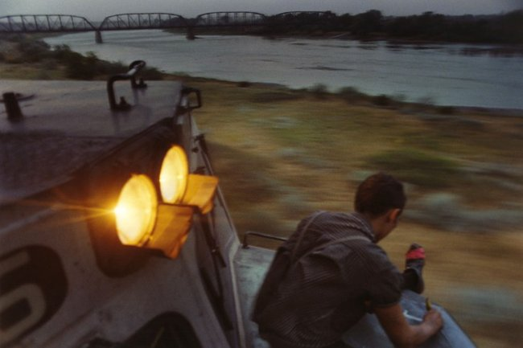

**PROGRAMA DE VISITAS**

**GUIADAS Y COMENTADAS**

Para esta exposición que se dirige a todos los públicos, se ha diseñado un material para escolares, asociaciones y colectivos que consiste en una propuesta de itineración por la exposición en la que se proponen diferentes recorridos y preguntas reflexión sobre lo visto. Los centros escolares y asociaciones que lo deseen pueden llamar al teléfono **902 500 493** para reservar día y hora para realizar la visita guiada gratuita que se ofrece.

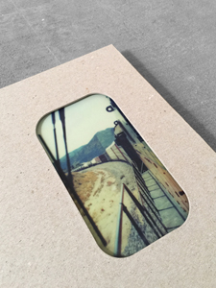

INFORMACIÓN

Museos y Exposiciones

Fundación Municipal de Cultura

Ayuntamiento de Valladolid

[www.info.valladolid.es](http://www.info.valladolid.es)

[exposiciones@fmcva.org](mailto:exposiciones@fmcva.org)